Sample Research and Review Paper for you to Understand how to Submit to the Journal Along with Title

(Use Times New Roman font for all text. Document margins are 1 inch on all side, page size Letter 8.5” x 11”. Title must be bold, font size 18, and no more than 100 characters including spaces. Paragraphs, references, figures, and tables font size must be 10, and NOT justified. Do not include author names and affiliations; all those need to be entered in the metadata section. Maximum Abstract length is 250 words.)

ABSTRACT

All paragraphs, figures, tables text size must be 10 in Times New Roman. Please avoid any font coloring. First paragraph of each heading is not indented/tabbed. The paragraphs are indented starting second paragraph. Lorem ipsum dolor sit amet, consectetur adipiscing elit, sed do eiusmod tempor incididunt ut labore et dolore magna aliqua. Ut enim ad minim veniam, quis nostrud exercitation ullamco laboris nisi ut aliquip ex ea commodo consequat. Duis aute irure dolor in reprehenderit in voluptate velit esse cillum dolore eu fugiat nulla pariatur. Excepteur sint occaecat cupidatat non proident, sunt in culpa qui officia deserunt mollit anim id est laborum. Sed ut perspiciatis unde omnis iste natus error sit voluptatem accusantium doloremque laudantium, totam rem aperiam, eaque ipsa quae ab illo inventore veritatis et quasi architecto beatae vitae dicta sunt. Lorem ipsum dolor sit amet, consectetur adipiscing elit, sed do eiusmod tempor incididunt ut labore et dolore magna aliqua. Ut enim ad minim veniam, quis nostrud exercitation ullamco laboris nisi ut aliquip ex ea commodo consequat. Duis aute irure dolor in reprehenderit in voluptate velit esse cillum dolore eu fugiat nulla pariatur. Excepteur sint occaecat cupidatat non proident, sunt in culpa qui officia deserunt mollit anim id est laborum. Sed ut perspiciatis unde omnis iste natus error sit voluptatem accusantium doloremque laudantium, totam rem aperiam, eaque ipsa quae ab illo inventore veritatis et quasi architecto beatae vitae dicta sunt. Lorem ipsum dolor sit amet, consectetur adipiscing elit, sed do eiusmod tempor incididunt ut labore et dolore magna aliqua. Ut enim ad minim veniam, quis nostrud exercitation ullamco laboris nisi ut aliquip ex ea commodo.

Heading Level 1: Font Bolded and Text Size 14

All paragraphs, figures, tables text size must be 10 in Times New Roman. Please avoid any font coloring..Lorem ipsum dolor sit amet, consectetur adipiscing elit, sed do eiusmod tempor incididunt ut labore et dolore magna aliqua. Ut enim ad minim veniam, quis nostrud exercitation ullamco laboris nisi ut aliquip ex ea commodo consequat. Duis aute irure dolor in reprehenderit in voluptate velit esse cillum dolore eu fugiat nulla pariatur. Excepteur sint occaecat cupidatat non proident, sunt in culpa qui officia deserunt mollit anim id est laborum. Sed ut perspiciatis unde omnis iste natus error sit voluptatem accusantium doloremque laudantium, totam rem aperiam, eaque ipsa quae ab illo inventore veritatis et quasi architecto beatae vitae dicta sunt. Duis aute irure dolor in reprehenderit in voluptate velit esse cillum dolore eu fugiat nulla pariatur. Excepteur sint occaecat cupidatat non proident, sunt in culpa qui officia deserunt mollit anim id est laborum. Sed ut perspiciatis unde omnis iste natus error sit voluptatem accusantium doloremque laudantium, totam rem aperiam, eaque ipsa quae ab illo inventore veritatis et quasi architecto beatae vitae dicta sunt.

Heading Level 1: Font Bolded and Text Size 14

All paragraphs, figures, tables text size must be 10 in Times New Roman. Please avoid any font coloring..Lorem ipsum dolor sit amet, consectetur adipiscing elit, sed do eiusmod tempor incididunt ut labore et dolore magna aliqua. Ut enim ad minim veniam, quis nostrud exercitation ullamco laboris nisi ut aliquip ex ea commodo consequat. Duis aute irure dolor in reprehenderit in voluptate velit esse cillum dolore eu fugiat nulla pariatur. Excepteur sint occaecat cupidatat non proident, sunt in culpa qui officia deserunt mollit anim id est laborum. Sed ut perspiciatis unde omnis iste natus error sit voluptatem accusantium doloremque laudantium, totam rem aperiam.
Heading Level 1: Font Bolded and Text Size 14

All paragraphs, figures, tables text size must be 10 in Times New Roman. Please avoid any font coloring..Lorem ipsum dolor sit amet, consectetur adipiscing elit, sed do eiusmod tempor incididunt ut labore et dolore magna aliqua. Ut enim ad minim veniam, quis nostrud exercitation ullamco laboris nisi ut aliquip ex ea commodo consequat. Duis aute irure dolor in reprehenderit in voluptate velit esse cillum dolore eu fugiat nulla pariatur. Excepteur sint occaecat cupidatat non proident, sunt in culpa qui officia deserunt mollit anim id est laborum.
Sed ut perspiciatis unde omnis iste natus error sit voluptatem accusantium doloremque laudantium, totam rem aperiam, eaque ipsa quae ab illo inventore veritatis et quasi architecto beatae vitae dicta sunt. Duis aute irure dolor in reprehenderit in voluptate velit esse cillum dolore eu fugiat nulla pariatur. Excepteur sint occaecat cupidatat non proident, sunt in culpa qui.

Heading Level 2: Text Size 12

Lorem ipsum dolor sit amet, consectetur adipiscing elit, sed do eiusmod tempor incididunt ut labore et dolore magna aliqua. Ut enim ad minim veniam, quis nostrud exercitation ullamco laboris nisi ut aliquip ex ea commodo consequat. Duis aute irure dolor in reprehenderit in voluptate velit esse cillum dolore eu fugiat nulla pariatur. Excepteur sint occaecat cupidatat non proident, sunt in culpa qui officia deserunt mollit anim id est laborum.
Sed ut perspiciatis unde omnis iste natus error sit voluptatem accusantium doloremque laudantium, totam rem aperiam, eaque ipsa quae ab illo (Byrne et al. 2019). Lorem ipsum dolor sit amet, consectetur adipiscing elit, sed do eiusmod tempor incididunt ut labore et dolore magna aliqua. Ut enim ad minim veniam, quis nostrud exercitation ullamco laboris nisi ut aliquip ex ea commodo.

Heading Level 3: Font italicized and Text Size 12
Lorem ipsum dolor sit amet, consectetur adipiscing elit, sed do eiusmod tempor incididunt ut labore et dolore magna aliqua. Ut enim ad minim veniam, quis nostrud exercitation ullamco laboris nisi ut aliquip ex ea commodo consequat. Duis aute irure dolor in reprehenderit in voluptate velit esse cillum dolore eu fugiat nulla pariatur. Excepteur sint occaecat cupidatat non. Voluptate velit esse cillum dolore eu fugiat nulla pariatur. Excepteur sint occaecat cupidatat non proident, sunt in culpa qui officia deserunt mollit anim id est laborum.

Heading Level 3: Font italicized and Text Size 12
Lorem ipsum dolor sit amet, consectetur adipiscing elit, sed do eiusmod tempor incididunt ut labore et dolore magna aliqua. Ut enim ad minim veniam, quis nostrud exercitation ullamco laboris nisi ut aliquip ex ea commodo consequat. Duis aute irure dolor in reprehenderit in voluptate velit esse cillum dolore eu fugiat nulla pariatur. Excepteur sint occaecat cupidatat non. Voluptate velit esse cillum dolore eu fugiat nulla pariatur. Excepteur sint occaecat cupidatat non proident, sunt in culpa qui officia deserunt mollit anim id est laborum.

Heading Level 4 Underlined and Text Size 10: Lorem ipsum dolor sit amet, consectetur adipiscing elit, sed do eiusmod tempor incididunt ut labore et dolore magna aliqua. Ut enim ad minim veniam, quis nostrud exercitation ullamco laboris nisi ut aliquip ex ea commodo consequat. Duis aute irure dolor in reprehenderit in voluptate velit esse cillum dolore eu fugiat nulla pariatur. Excepteur sint occaecat cupidatat non. Voluptate velit esse cillum dolore eu fugiat nulla pariatur. Excepteur sint occaecat cupidatat non proident, sunt in culpa qui officia deserunt mollit anim id est laborum. Sed ut perspiciatis unde omnis iste natus error sit voluptatem accusantium doloremque laudantium, totam rem aperiam, eaque ipsa quae ab illo (Byrne et al. 2019).

Methods

Lorem ipsum dolor sit amet, consectetur adipiscing elit, sed do eiusmod tempor incididunt ut labore et dolore magna aliqua. Ut enim ad minim veniam, quis nostrud exercitation ullamco laboris nisi ut aliquip ex ea commodo consequat. Duis aute irure dolor in reprehenderit in voluptate velit esse cillum dolore eu fugiat nulla pariatur. Excepteur sint occaecat cupidatat non proident, sunt in culpa qui officia deserunt mollit anim id est laborum.

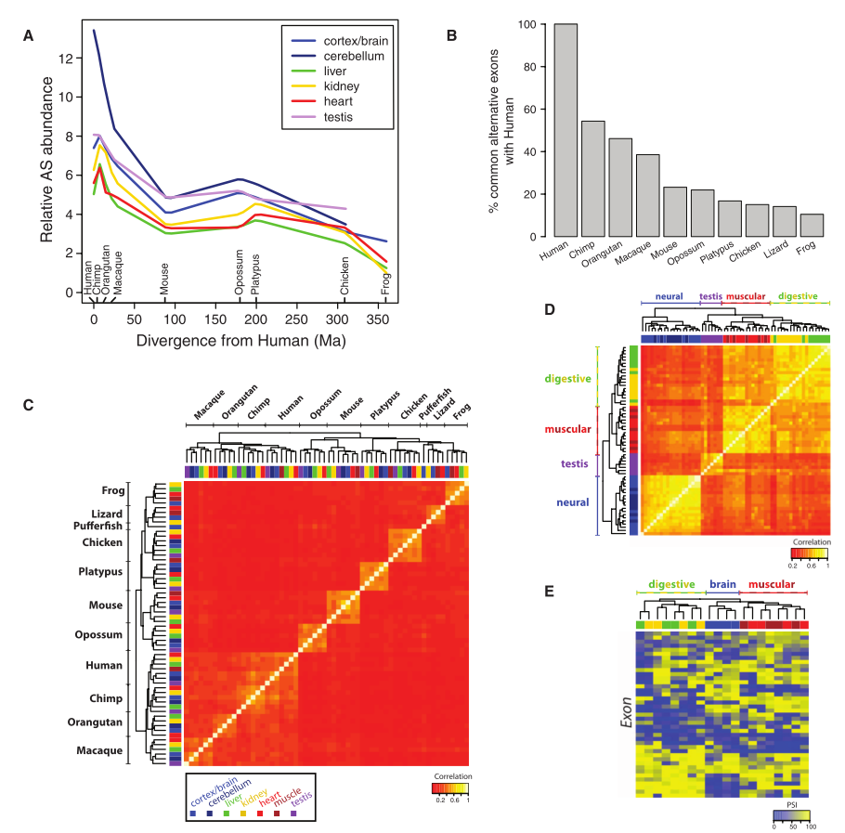

Figure 1. Title of the figure. The Legend must follow the title. Multi-panel figures must be submitted as a single image as demonstrated above, and each panel can be described in the legend. As seen in figure 1A, duis aute irure dolor in reprehenderit in voluptate, etc. Figure title and legend are always below the figure. Images are Centered.

Duis aute irure dolor in reprehenderit in voluptate velit esse cillum dolore eu fugiat nulla pariatur. Excepteur sint occaecat cupidatat non proident, sunt in culpa qui officia deserunt mollit anim id est laborum. Sed ut perspiciatis unde omnis iste natus error sit voluptatem accusantium doloremque laudantium, totam rem aperiam, eaque ipsa quae ab illo inventore veritatis et quasi architecto beatae vitae dicta sunt explicabo. Nemo enim ipsam voluptatem quia voluptas sit aspernatur aut odit aut fugit, sed quia consequuntur magni dolores eos qui ratione voluptatem sequi nesciunt.

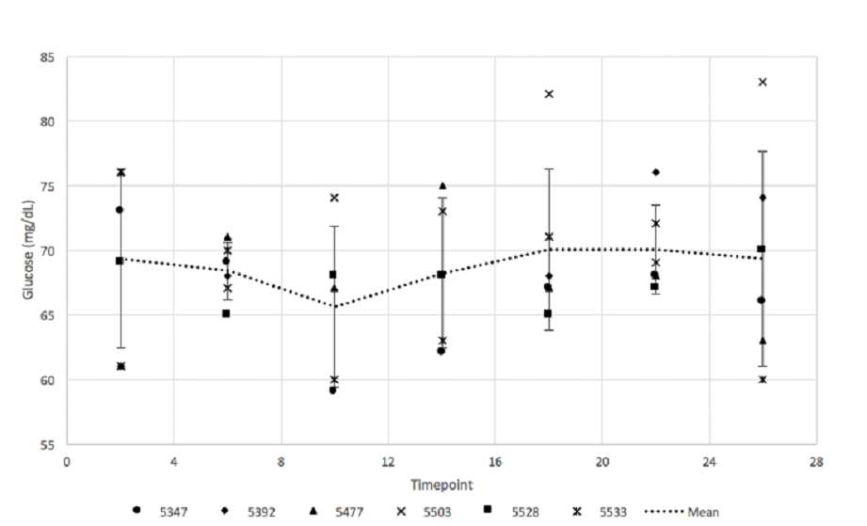
Figure 2. Differences between the non numquam eius modi tempora incidunt ut labore et dolore

Duis aute irure dolor in reprehenderit in voluptate velit esse cillum dolore eu fugiat nulla pariatur. Excepteur sint occaecat cupidatat non proident, sunt in culpa qui officia deserunt mollit anim id est laborum. Sed ut perspiciatis unde omnis iste natus error sit voluptatem accusantium doloremque laudantium, totam rem aperiam, eaque ipsa quae ab illo inventore veritatis et quasi architecto beatae vitae dicta sunt explicabo. Nemo enim ipsam voluptatem quia voluptas sit aspernatur aut odit aut fugit, sed quia consequuntur magni dolores eos qui ratione voluptatem sequi nesciunt.

Example of in-line equation made in with word insert equation tool ${\left(2kx\right)}^{n}=\sum_{k=0}^{n}{\left({n \atop k}\right)a^{k}}$ ; hence this format will help with the continuity of the article text and allow the readers to clearly understand subject matter at hand.

Equation 1: Example of an equation that can be cited later in the article text:

$${\left(1+x\right)}^{n}=1+\frac{nx}{1!}+\frac{n\left(n-1\right)x^{2}}{2!}+…$$

Neque porro quisquam est, qui dolorem ipsum quia dolor sit amet, consectetur, adipisci velit, sed quia non numquam eius modi tempora incidunt ut labore et dolore magnam aliquam quaerat voluptatem. Ut enim ad minima veniam, quis nostrum exercitationem ullam corporis suscipit laboriosam. Neque porro quisquam est, qui dolorem ipsum quia dolor sit amet, consectetur, adipisci velit, sed quia non numquam eius modi tempora incidunt ut labore et dolore magnam aliquam quaerat voluptatem. Ut enim ad minima veniam, quis nostrum exercitationem ullam corporis suscipit laboriosam.

Results

After conducting a series of tests, the following results were obtained. Table 1 summarizes the distribution of Neque porro quisquam est, qui dolorem ipsum quia dolor sit amet, consectetur, adipisci velit, sed quia non numquam eius modi tempora incidunt ut labore et dolore. Duis aute irure dolor in reprehenderit in voluptate velit esse cillum dolore eu fugiat nulla pariatur.

Phases of Data (Use of bullets or numbering is demonstrated here)

- Excepteur sint occaecat cupidatat non proident, sunt in culpa qui officia deserunt mollit anim id est laborum. Sed ut perspiciatis unde omnis iste natus error sit voluptatem accusantium doloremque laudantium, totam rem aperiam, eaque ipsa quae ab illo inventore veritatis et quasi architecto beatae vitae dicta sunt explicabo. Nemo enim ipsam voluptatem quia voluptas sit aspernatur aut odit aut fugit, sed quia consequuntur magni dolores eos qui ratione voluptatem sequi nesciunt.
- Neque porro quisquam est, qui dolorem ipsum quia dolor sit amet, consectetur, adipisci velit, sed quia non numquam eius modi tempora incidunt ut labore et dolore magnam aliquam quaerat voluptatem. Ut enim ad minima veniam, quis nostrum exercitationem ullam corporis suscipit laboriosam, nisi ut aliquid ex ea commodi consequatur? Quis autem vel eum iure reprehenderit qui in ea voluptate velit esse quam nihil.
- Nemo enim ipsam voluptatem quia voluptas sit aspernatur aut odit aut fugit, sed quia consequuntur magni dolores eos qui ratione voluptatem sequi nesciunt.

Table 1. Two groups broken down with age ranges and the difference.
Years Inducted |  | Average |  | p-value on difference¹
Group 1 | Group 2 | Group 1 | Group 2 | p-value on difference¹
1936 – 1959  (n=19) | 1960 – 1979  (n=22) | 1.161 | 1.252 | 0.0052
1936 – 1959  (n=19) | 1980 – 1999  (n=17) | 1.161 | 1.181 | 0.4540
1936 – 1959  (n=19) | 2000 – 2019  (n=15) | 1.161 | 1.171 | 0.7469
1960 – 1979  (n=22) | 1980 – 1999  (n=17) | 1.252 | 1.181 | 0.0140
1960 – 1979  (n=22) | 2000 – 2019  (n=15) | 1.252 | 1.171 | 0.0164
1980 – 1999  (n=17) | 2000 – 2019  (n=15) | 1.181 | 1.171 | 0.7060
¹All p-values in boldface are significant at better than the .05 level for a two-tailed test.
While table 1 summarizes the differences, Quis autem vel eum iure reprehenderit qui in ea voluptate velit esse quam nihil molestiae consequatur, vel illum qui dolorem eum fugiat quo. Quis autem vel eum iure reprehenderit qui in ea voluptate velit esse quam nihil molestiae consequatur, vel illum qui dolorem eum fugiat quo.

Georgraphical differences in the data
There were several differences found in the distribution across the United States. Figure 3 explains the differences
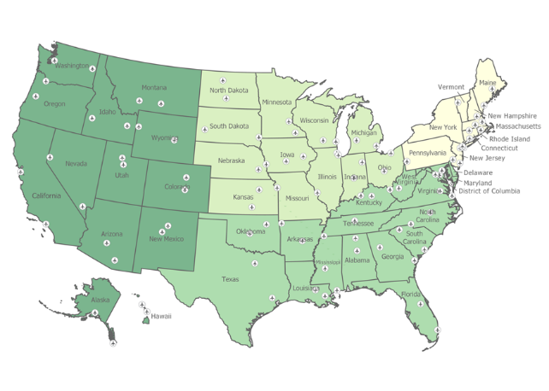
Figure 3. The Two Busiest Airports in each State (2012-2018).

Duis aute irure dolor in reprehenderit in voluptate velit esse cillum dolore eu fugiat nulla pariatur. Excepteur sint occaecat cupidatat non proident, sunt in culpa qui officia deserunt mollit anim id est laborum. Sed ut perspiciatis unde omnis iste natus error sit voluptatem accusantium doloremque laudantium, totam rem aperiam, eaque ipsa quae ab illo inventore veritatis et quasi architecto beatae vitae dicta sunt explicabo. Nemo enim ipsam voluptatem quia voluptas sit aspernatur aut odit aut fugit, sed quia consequuntur magni dolores eos qui ratione voluptatem sequi nesciunt. Neque porro quisquam est, qui dolorem ipsum quia dolor sit amet, consectetur, adipisci velit, sed quia non numquam eius modi tempora incidunt ut labore et dolore magnam aliquam quaerat voluptatem.
Nemo enim ipsam voluptatem quia voluptas sit aspernatur aut odit aut fugit, sed quia consequuntur magni dolores eos qui ratione voluptatem sequi nesciunt. Nemo enim ipsam voluptatem quia voluptas sit aspernatur aut odit aut fugit, sed quia consequuntur magni dolores eos qui ratione voluptatem sequi nesciunt.

Discussion

Lorem ipsum dolor sit amet, consectetur adipiscing elit, sed do eiusmod tempor incididunt ut labore et dolore magna aliqua. Ut enim ad minim veniam, quis nostrud exercitation ullamco laboris nisi ut aliquip ex ea commodo consequat. Duis aute irure dolor in reprehenderit in voluptate velit esse cillum dolore eu fugiat nulla pariatur. Excepteur sint occaecat cupidatat non proident, sunt in culpa qui officia deserunt mollit anim id est laborum.

Conclusion

Lorem ipsum dolor sit amet, consectetur adipiscing elit, sed do eiusmod tempor incididunt ut labore et dolore magna aliqua. Ut enim ad minim veniam, quis nostrud exercitation ullamco laboris nisi ut aliquip ex ea commodo consequat. Duis aute irure dolor in reprehenderit in voluptate velit esse cillum dolore eu fugiat nulla pariatur.

Limitations

Lorem ipsum dolor sit amet, consectetur adipiscing elit, sed do eiusmod tempor incididunt ut labore et dolore magna aliqua. Ut enim ad minim veniam, quis nostrud exercitation ullamco laboris nisi ut aliquip ex ea commodo consequat. Duis aute irure dolor in reprehenderit in voluptate velit esse cillum dolore eu fugiat nulla pariatur. Excepteur sint occaecat cupidatat non.

Acknowledgements

I would like to thank ABC college for enim ad minima veniam, quis nostrum exercitationem ullam corporis suscipit laboriosam, nisi ut aliquid ex ea commodi consequatur? Quis autem vel eum iure reprehenderit qui in ea voluptate velit esse quam nihil molestiae consequatur, vel illum qui dolorem eum fugiat quo voluptas nulla pariatur.

References

(APA style guide is recommended, but the authors may use a discipline-specific reference style. References must be included at the end in the manuscript document. Appendix and other supplementary documents must be uploaded separately during submission. If the source has a DOI, it is mandatory to cite the DOI link).

Baucom, C., Bate, J., Ochoa, S., Santos, I., Sergios, A., Lorentzen, L., & Reilly, K. (2019). The Epidemiology of the AIDS Pandemic: Historical, Cultural, Political, Societal Perspectives and Knowledge of HIV. Journal of Student Research, 8(2). https://doi.org/10.47611/jsr.v8i2.781

Byrne, I., Kanaoka, Y., Pollack, N. E., Rhee, H. J., & Sommers, P. M. (2019). An Analysis of Airport Delays Across the United States, 2012-2018. Journal of Student Research, 8(2). https://doi.org/10.47611/jsr.v8i2.775

